Ul. Cicha 4
35 – 326 Rzeszów
Tel. (17) 872 39 45
Mob. 604527041
biuro@slupy-rzeszow.pl

Rzeszów, dn. ……………………..

Zlecenie

Dotyczy: umieszczenia plakatów na słupach i tablicach reklamowych na terenie Miasta Rzeszowa

ZLECENIODAWCA:
……………………………….
……………………………….
………………………………..
……………………………….

ZLECENIOBIORCA:
THORN & EMM S. C.
Biuro: ul. Cicha 4
35 – 326 Rzeszów
NIP: 813 – 36 – 99 - 262

Tel. 17 872 39 45
Kom. 604527041

Zleceniodawca zleca umieszczenie plakatów na słupach i tablicach wg poniższego harmonogramu

- Motyw plakatu: ………………………………..
- Termin ekspozycji: ……………………………..
- Lokalizacja: ………………………………………….

Lp. | Format plakatu | Ilość słupów /szt. | Cena netto | Rabat | Cena po rabacie
1. | ………………….. | ………………………
Razem

- Forma płatności:
Kwota:………………. zł netto płatne przelewem na podstawie wystawionej przez Zleceniobiorcę faktury VAT do niniejszego zlecenia.

Numer konta bankowego na który należy przelać kwotę: 85 8642 1126 2012 1144 0615 0001

Nie uregulowanie opłaty do dnia terminu płatności faktury pociąga za sobą konsekwencje prawne.
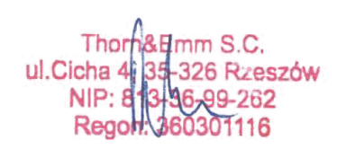
Zleceniodawca upoważnia Thorn & Emm do wystawienia faktury VAT bez podpisu odbiorcy, z tyt. niniejszego zlecenia.

……………………………… ………………………………….
Podpis zleceniodawcy Podpis zleceniobiorcy

